루마니아 중보기도 24시: 3/4분기를 마치며

빠체 보우어!(주님의 평강이 중보기도 식구들에게 충만하시기를!)

1990년 8월 10일 선교사로 부름받아 동구권 루마니아 땅을 처음 밟았던 때가 엇그제 같은데 벌써 25년이 지났습니다. 루마니아 땅을 처음 밟던 순간 새마을 운동이 필요한 선교지라고 굳게 믿었었고 농업개발을 통하여 네비우스 선교방법을 이루어 내야겠다고 다짐했었습니다. 그러나 세월은 흘렀고 아직까지 선교지 자립을 이루어내지 못한 환경속에서 몸부림치고 있는 모습이 한심하고 죄송하고 실망스럽습니다. 때로는 여러번 포기도 했었습니다. 하더라도 자율권이 없는 하찮은 종의 삶이 전적으로 선교의 총 사령관이신 성령님의 뜻에 순종하는 삶이기에 이시간도 그뜻을 이루어 내기 위하여 노심초사 고민을 하며 밤잠을 설치고 있습니다. 후회없이 앞만보고 달려온 25년의 세월! 앞에는 홍해바다요 뒤에는 애굽군대의 말발굽소리에 겁이 났었지만 여전히 아부지는 저희들과 함께 임마누엘 하셨고 앞서가시며 에벤에셀 하셨슴을 고백하며 눈물로 지난 세월을 회고하며 감사 감사 감사를 드립니다. 아직 못다이룬 자립선교 루마니아 땅 겟세마네 집시교회 공동체! 저희들만 남기고 훌쩍 홀로 떠나버린 고 엘레나 전도사가 너무나도 야속했고 그립습니다. 5년째 지속되는 건축공사와 미니농장 축사건축 그리고 많은 육체적 노동이 필요한 미생물 유기농법 준비로 육체가 쇠약해졌고 너무너무 힘이 들고 지치고 곤하고 피가 통하지 않아 뒤틀리는 다리를 부등켜안고 “아부지 5분만 피를 통하게 해 주세요. 지금은 아니에요” 하며 진지사수에 전력하지만 아직도 양자삼은 집시 아들들은 언제 세상으로 나자빠질지 앞길이 안개와 같으니 십자가 복음 자립성장 밭고랑은 너무나 까마득이 멀어보여도 그래도 지금까지 지난 35년 동안 못난 남편 선교사를 100% 믿고 순종하며 함께 모진길 험난한 가시밭길 함께 달려와준 아내가 눈물겹도록 고맙고 때마쳐 정성스레 준비한 커피한잔으로 시름을 달래봅니다. 도암네 아주떠!(아부지 자원봉사자와 물질을 보내주세요!) 여기까지 달려온것 중보기도 식구들에게 감사!!!

24시간 중보기도로 예배하는 자 되어 겟세마네 공동체를 굳게 지켜서 결국에는 므너스띠레아 면 소재지를 십자가 복음 천국으로 변화시켜가는 하나님의 비전으로 달려온지 어느덧 3/4분기를 마치게 됩니다. 희어져 추수할 것은 너무 많고 일군은 심히 적으니 고단하고 힘든 하루하루 영적 전투장에서 무릎으로 연하는 홀로 살아남기 영성은 어제나 오늘이나 그리고 내일도 변함이 없이 24시간 풀가동되어 진지사수에 전력할수 있어서 아부지께 무지무지 감사하고 또 감사를 드립니다. 중보기도 식구들에게 감사!!!
미생물 유기농 준비, 고등학생 장학금 지원 미니농장 축사건축, 지도자 영성훈련과 청소년 문화 센터 건축 등 육체적 노동이 필요한 일들로 넘넘 바쁘고 저려오는 오른쪽 팔목 욱신 욱신 쑤시는 허리 그리고 근육이 뒤 틀리고 쥐가 자주나서 5분을 쪼그리고 안거나 한쪽으로 힘을 주면 금방 경련이 일어나는 오른쪽 하지정맥 수술한 다리를 움켜쥐고 “아부지 오른쪽 다리 쥐가나요 붙잡아 주세요” 무릎으로 연하여 다시 일어나서 건축 현장 사다리를 올라갑니다. 여기까지 달려온것 중보기도 식구들에게 감사!!!

미생물 유기농법 2차교육 잘 마쳤습니다.
9월 29-10월 3일까지 러시아 블라디보스톡 김영원 선교사님께서 오셔서 미생물 2차 교육을 해주셨습니다. 72세의 연세에도 불구하시고 친히 오셔서 루마니아를 중심한 유럽을 향한 마지막 때 대환란 식량준비를 대비하며 신랑되신 주님을 기다리는 영적 전투 준비를 잘 했습니다. 한국을 경우해서 오시는 과정에서 주무시다가 침대에서 떨어지셔서 왼쪽 허벅지에 큰 타박상을 입으시고 다리를 절둑거리시면서 어렵게 어렵게 오셔서 교육과정을 무사히 믿음으로 잘 마쳐주셔서 눈물겹도록 감사 감사 감사를 드렸습니다. 미생물 비료를 만들기 위하여 3톤반이나 되는 닭똥을 100km나 되는 먼 곳에가서 두번씩 왔다갔다 하며 자루에 일일이 담아서 사가지고 오는 일부터 시작을 해서 400km나 떨어진 곳에서 이탄 2톤을 주문해서 가져오는 일, 180km나 되는 곳에서 소똥 2톤을 주문해서 자루에 담아서 실어 나르는 과정과 20km 거리 인근 숲에서 낙옆 썪은 검은흙을 3톤이나 자루에 담아서 실어 나르는 일과 그리고 틈나는대로 밀겨와 톱밥을 여기저기 좇아다니면서 필요한 량의 2톤을 준비하는 일이 너무너무 힘들었습니다. 마지막 준비과정에서 9톤이나 되는 거름을 섞어서 한곳에 거름더미를 쌓는 일은 제일 힘이 들었습니다. 닭똥과 소똥은 계속 발효되는 과정이라서 뜨끈 뜨끈하고 김이 모락모락나고 냄새와 악취가 지독하여 집시 아들들은 마스크를 쓰고 뒤로 나자빠지며 불평들을 해댔지만 정작 아빠의 코는 성령님께서 막아주셨는지 악취는 커녕 아예 냄새를 맡지 않도록 코를 막아주셔서 김이 모락모락 나는 닭똥 소똥을 맨손으로 굵어 담아서 아들들 삽자루에 듬뿍 듬뿍 담아내는 아빠를 바라보면서 “Tati este nebun”(아빠는 제정신이 아니야 미쳤어!) 라고 6째 아들 발리가 놀려대곤 했습니다. 마지막 날은 정말 힘들고 고단하고 파김치가 될 정도로 저녁 밤 11시까지 불을 켜놓고 9톤 반이나 되는 거름을 섞어서 한곳으로 모아서 풀로 덮고 비닐로 덮어두는데 성공을 했습니다. “휴우우우…. 이젠 살았다!” 이제 내년 봄까지 숙성이 되면 미생물 비료를 사용하여서 야채를 가꾸고 가축을 키우고 건강한 밥상을 기대해 봅니다. 할렐루야. 모든 영광 아부지께 돌려드리고 먼길 마다하지 않으시고 몸도 불편하신데 친히 오셔서 루마니아를 중심한 전 유럽을 일깨워 준비해갈 마지막 환란대비 식량준비를 소망하신 김영원 선교사님께 진심으로 눈물겹도록 감사를 드립니다. 여기까지 달려온것 중보기도 식구들에게 감사!!!
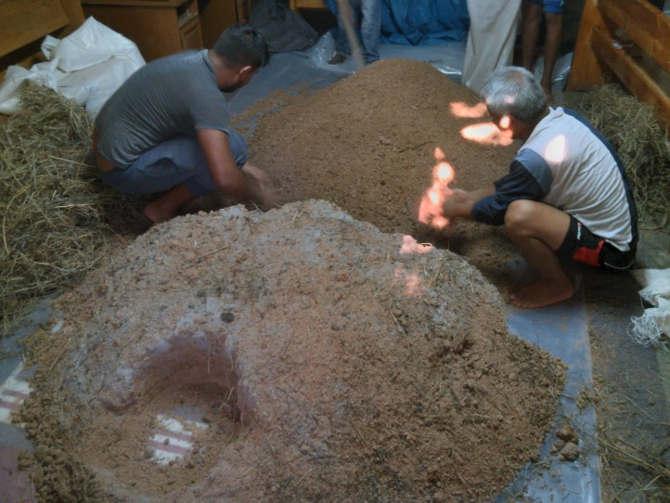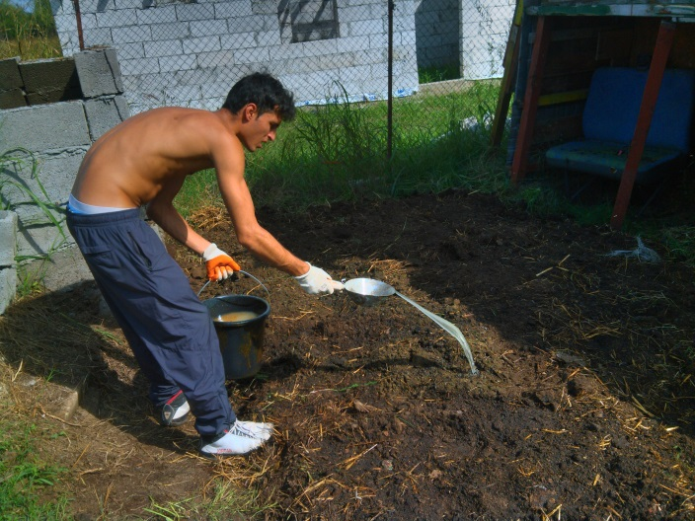
밀겨로 만든 미생물 덩어리 섞기 닭똥, 소똥, 이탄, 흙, 암모니아, 미생물
덩어리를 함께 섞기
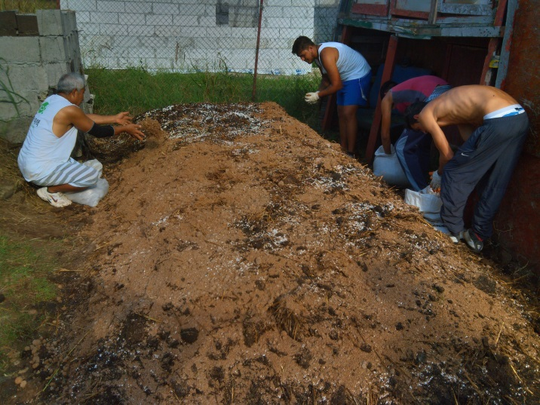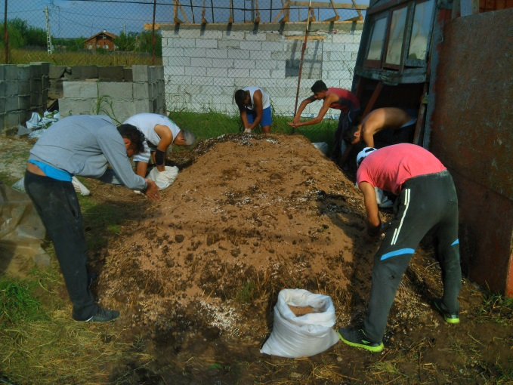
시루떡 찌듯이 한단계 한단계 섞어 뿌리기
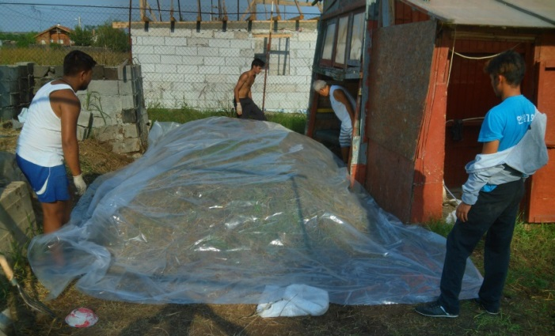
지도자영성훈련 청소년 문화 센터 건축공사 지원요청
양자삼은 아들들이 모두 고등학생이 되어서 오전에 학교를 가니까 오후 2-3시쯤에 아들들이 학교에서 돌아오기만을 학수고대 했다가 건축 현장에 투입되어서 일손을 돕습니다. 5년째 건축중인 지도자 영성 훈련 청소년 문화센터는 지붕을 함석으로 덮기위해서 지금 숙소 외벽을 블럭으로 쌓고 있습니다. 눈이 오기전에 지붕을 덮었으면 하는 간절한 바램이며 필요한 공사비를 위하여 무릎을 연하고 자원 봉사자를 위하여 두손 모아봅니다. 여기까지 달려온것 중보기도 식구들에게 감사!!!

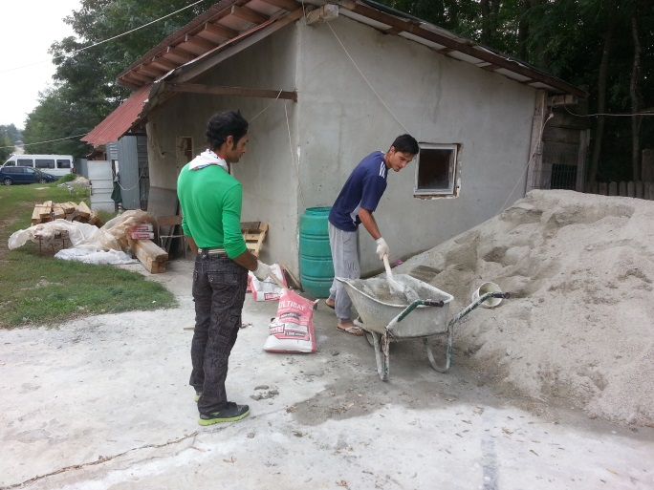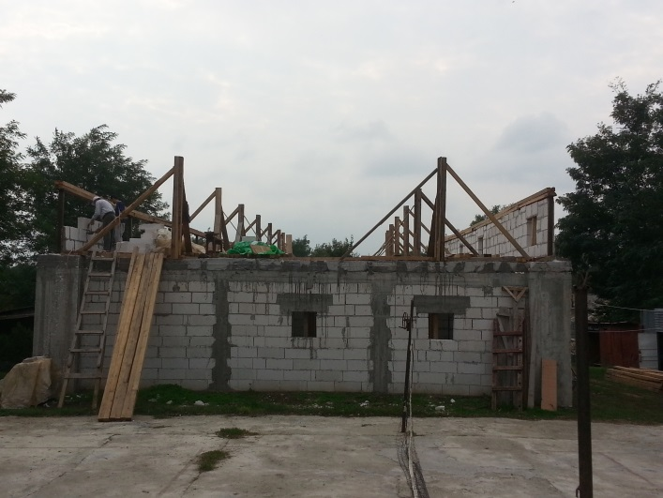
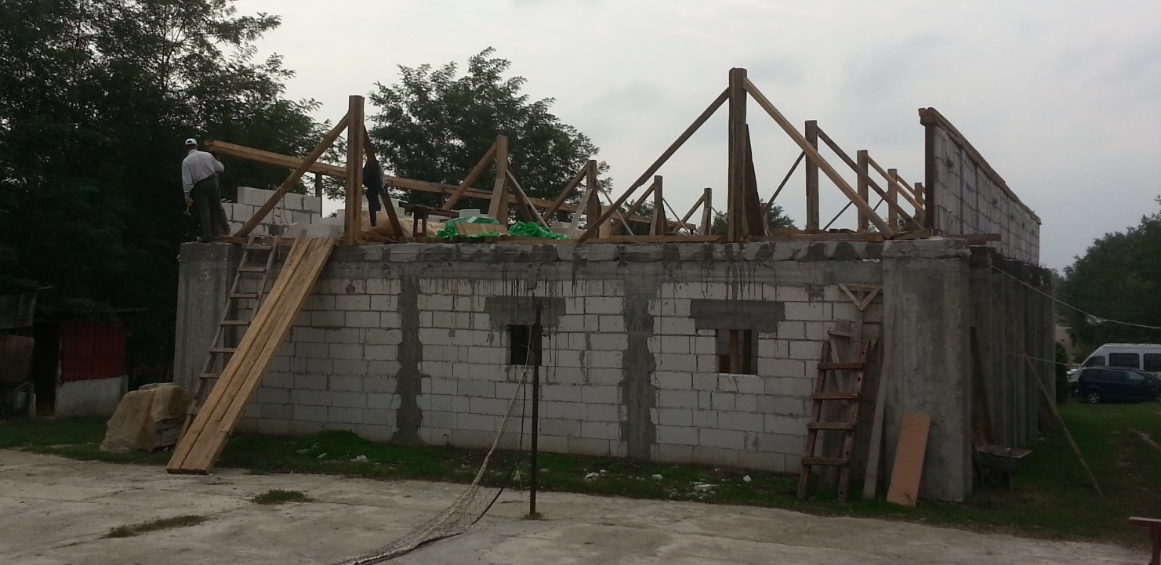

공동체 자급자족과 고등학생 장학금지원 미니농장 건축 지원요청
겟세마네 공동체 식구들 자급자족 식량조달과 고등학생 장학금 지원 사역인 미니농장은 닭 오리 칠면조 거위 젓염소와 돼지를 키우는데 냄새가 안나게 키우는 미생물 농장으로 건축하기 위하여 필요한 재료들을 구하고 있고 계속 건축중에 있습니다. 역시 일손이 부족하니 행보가 늦고 있습니다. 자원봉사자를 위하여 무릎을 연합니다.
여기까지 달려온것 중보기도 식구들에게 감사!!!

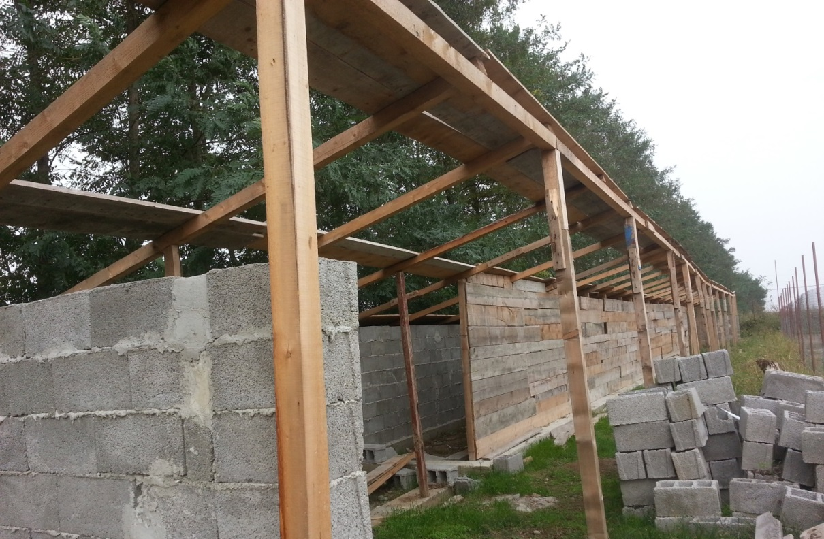

면소재지 변화를 추구하는 인조잔듸 축구장 인조잔듸깔기 지원요청
1-4학년 임마누엘 축구팀과 5-8학년 에벤에셀 축구팀 전도전략을 위한 7명이 하는 인조잔듸 축구장 마무리 인조잔듸 깔기를 위하여 무릎을 연합니다. 축구장이 가로20m x 세로 37m로 총 740m2 입니다. 인조잔듸 가격이 새것은 1m2 당 20유로하고 6개월이나 1년된 중고 인조잔듸는 1년 보증에 9-11유로 합니다. 엘레나 전도사가 살았을때 어린이들과 청소년들에게 약속을 해준지가 벌써 5년이 지났네요. 면소재지 변화를 이루어 낼 인조잔듸 축구장 입니다. 후원을 부탁 드립니다. 중보기도 식구들에게 감사!!!
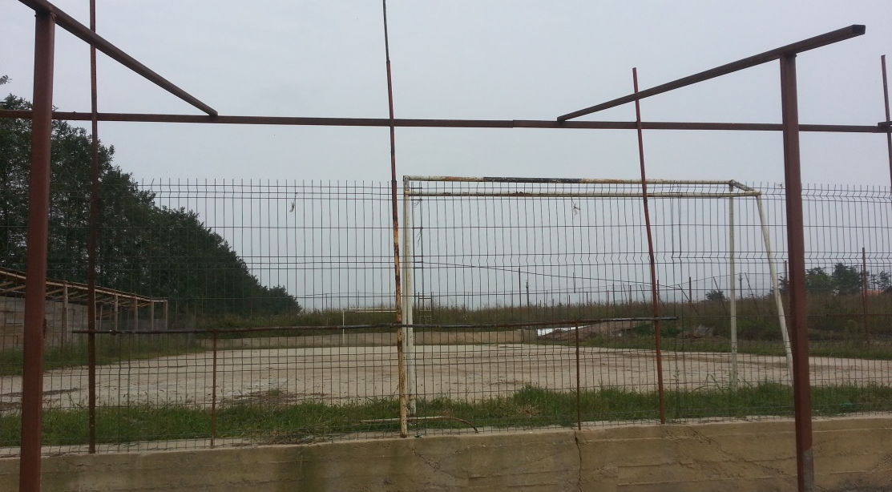
어린이 개발 프로그램 사역 수정 또 수정 그리고 돌파구를 찾아 몸부림
큰 아들 꼬스띠가 대학 수능 재수를 하면서 공동체로 이사를 하고 어린이 사역을 전담해서 심은식 선교사와 팀이되어 심방과 방문 그리고 셀교회 사역을 다시 재점검하여 시작을 했습니다. 친척들을 중심으로 면소재지에 6개나 되는 유령 집시교회들과 제칠일 안식교회 등으로 사분오열된 어린이들이 차를 끌고와서 유혹해가는 이단교회들의 물결에 지난 12년 동안 꾸준하게 겟세마네 집시교회 공동체에 대한 신뢰와 믿음을 지켜오던 학부모들까지 흔들리고 있어서 지난 12년간 복음 심기를 해온 겟세마네 어린이 사역에 큰 구멍이 생기기 시작을 했습니다. 학부모를 계몽하고 교육하기 위한 가정방문 편지를 다시 써야했고 철저하게 심방과 학부모 면담과 상담을 통해서 면소재지의 영적 흐름과 현상들을 이해시켜가야 하는 갈길이 먼 행보지만 성령님께 의지하여 저들의 마음을 굳게하시고 “어린이를 사랑하고 교육하는 겟세마네 집시교회 공동체”의 자부심과 긍지를 굳게 지켜서 전인격 변화의 복음을 심어갈수 있기를 두손 모읍니다.
여기까지 달려온것 중보기도 식구들에게 감사!!!

동구전선 루마니아 겟세마네 집시교회공동체는 10년 20년 면소재지의 성경적 세계관으로의 변화를 소망하며 집시 청소년들을 양자삼아 지상 천국을 만들어가는 살아있는 공동체입니다. 필요한 농장을 짓고 주거시설을 갖추어가는데 물질이 절실하게 필요한곳이지만 우선은 믿음의 성도들이 세워져 가야 하는 곳입니다. 가난과 배고품과 굶주림의 대물림을 부모세대에서 끊어내고 지금 자라나는 자녀 세대에서는 십자가 복음으로 철저하게 그 성을 구축하여 면소재지 일자리를 창출하며 지상 천국을 만들어가기 위한 몸부림과 영적전투장이고 내 생명을 먼저 주님께 드린자만이 살아 남을수 있는 희생의 공동체입니다. 24시간 중보기도로 함께 레슬링 하시는 중보기도 식구들에게 간곡한 부탁을 드립니다. 루마니아 겟세마네 집시교회공동체를 품어 주십시오. 홀로 내 버려 두지 마십시오. 생각이 나실 때마다 기도로 함께 싸워 주십시오. 형편이 되실때마다 물질로 함께 힘차게 응원해 주십시오. 한국 선교사의 땀과 피와 희생과 목숨을 던진 공동체에서 끝내는 하나님의 영광 가득한 십자가 복음 예수님 천국 공동체로 우뚝 설 때까지 끊임없이 그리고 부단한 인내로 변함없이 함께 영적 전투에 동참해 주시기를 간곡히 부탁을 드립니다.
살아계신 하나님 예수그리스도의 이름으로 명하노니 동구전선 루마니아 겟세마네 집시교회공동체는 영원하라! 끝내는 자립선교 이루어라!
사랑하고 축복합니다. 아버지의 종들 박창수 심은식 선교사 드림
중보기도 식구들의 변함이 없는 만나와 매추라기 후원이 절실할 때입니다
♥박창수 농협 074-12-130681♥

